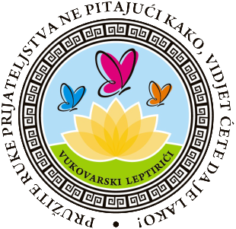

Povežimo se! – mreža podrške za sretno djetinjstvo

Evaluacija projekta 2020./2021.

Sažetak:
Projekt „Povežimo se! mreža podrške za sretno djetinjstvo“ započinje sredinom 2020. godine. Početak radova obilježilo je pisanje plana i programa provedbe te dogovora sa partnerima na projektu, odnosno sa ravnateljem Osnovne škole Julija Benešića u Iloku, te sa ravnteljicom Centra za odgoj i obrazovanje Ivan Štark u Osijeku. Nakon dogovora rad sa našim korisnicima započinje na sve tri lokacije, odnosno u Iloku, Osijeku i Vukovaru. Tijekom prve godine na projketu je sudjelovalo oko 165 korisnika te smo tako zadovoljili predviđenu kvotu. Dobna skupina naših korisnika je od tri do dvadeset godina sa različitim poteškoćama u razvoju; autizam, downov sindrom, cerebralna paraliza, osobe sa teškim oštečenjem sluha i vida.

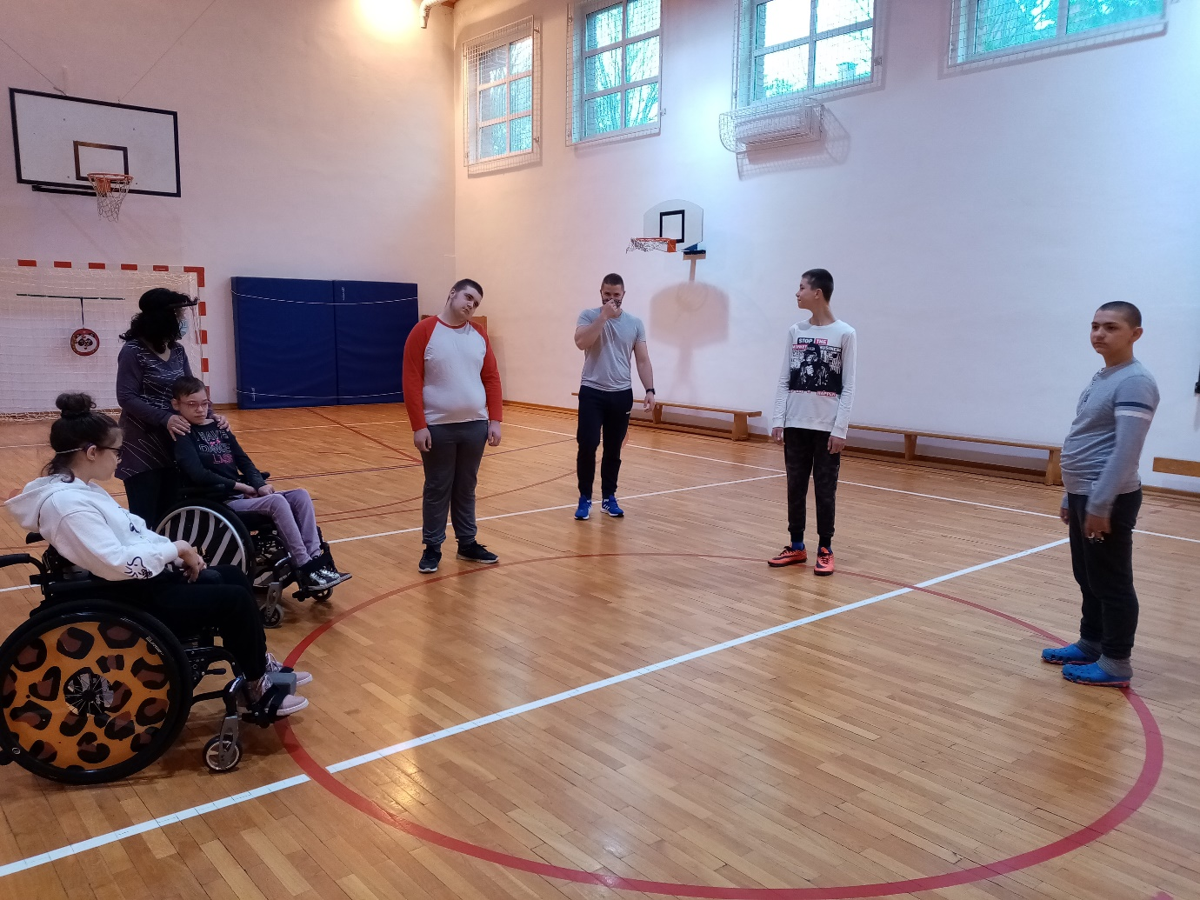

Provođenje sportskih aktivnosti:
Sport za djecu s teškoćama je svaka fizička i psihička aktivnost koju dijete s poteškoćama u razvoju izvodi po određenim pravilima prilagođenim njihovim mogućnostima, u mogućem natjecanju s protivnikom ili protivničkim timom. Sportskim i rekreativnim aktivnostima unapređuju se spretnost i koordinacija pokreta, stječe fleksibilnost i elastičnost, jača snaga mišića, uči se slušati i pratiti upute trenera, postavljati ciljeve i kako ih realizirati, razvijaju se socijalne vještine i komunikacijske vještine s drugim osobama, stječu se radne navike, povećava samopoštovanje i samopouzdanje, doprinosi očuvanju zdravlja i postizanju bolje kvalitete života. Djecu koja imaju poteškoće u razvoju se savjetuje da se bave sportom u skladu sa svojima mogučnostima.

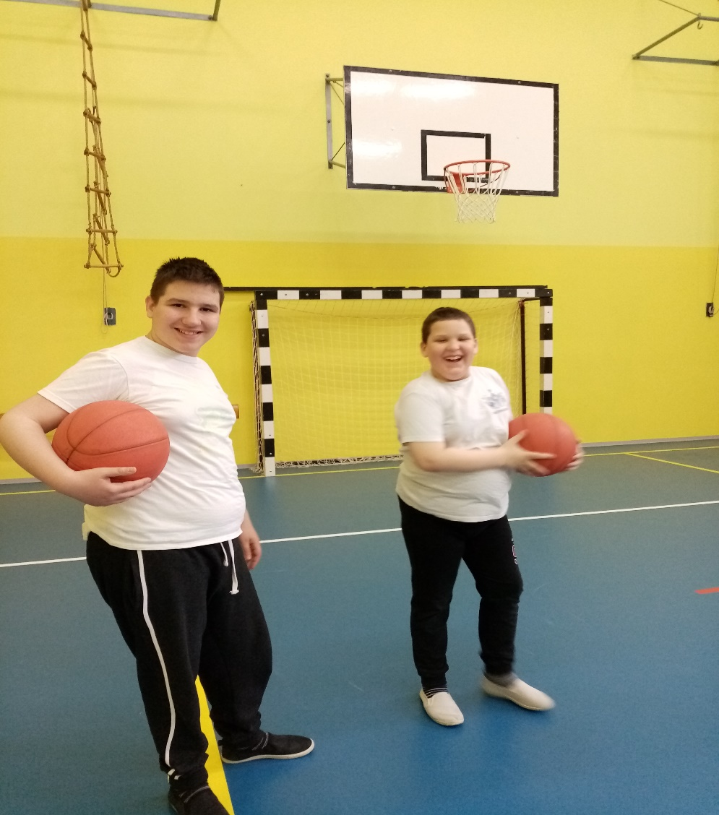

Što smo sve radili?

Igre s loptom
- Bacanje i hvatanje lopte (koristimo lijevu i desnu ruku)
- Vođenje lopte rukom prema naprijed
- Vođenje lopte rukom između čunjeva/prepreka
- Kotrljanje lopte od predmeta do predmeta
- Gađanje „koša“ s loptom

Vježbe razgibavanja s rekvizitima:

- Raskoračni stav, ruke u odručenju. Djeca drže medvjedić, stanu na prste i ruke zatim idu u uzručenje i prebacuju medvjedića iz ruke u ruku (zvijezda).
- S obje ruke radimo kruženje prema naprijed u ramenom zglobu, a nakon toga unazad, a medvjedić je na podu.
- Pretklon s medvjedićem
- Zaklon s medvjedićem
- Otklon u stranu
- Raširiti noge i s rukama u pretklon kako bismo dodirnuli lijevu pa desnu nogu.
- Sjesti na pod i naizmjence dizati lijevu pa desnu nogu i provlačiti medvjedića ispod koljena.
- I dalje sjediti na podu, rukama drže stopala koja blizu tijelu i koljenima rade naprijed nazad kao leptir, medvjedić je na podu.
- Leći na trbuh i raditi leđnjake držeći medvjedića u rukama.
- Držati medvjedića s obje ispružene ruke ispred tijela te skakati iz čučnja u skok.

Vježbe razgibavanja bez rekvizita:
- Pretklon i otklon glave
- Kruženje ramenog pojasa
- Kruženje kukovima
- Kruženje koljenima
- Kruženje stopalima
- Stav spojeni, ruke u priručenju. Na znak skačemo i stavljamo ruke u odručenje
- Zasuk u stranu
- Podizati ruke u stranu i spuštati ih uz tijelo
- Stav raskoračni, pretklon, uzručiti.
- U turskom sjedu lijevim uhom dotaknuti lijevo rame, a desnim desno rame
- Upor klečeći, klizati rukama po podu daleko naprijed i privlačiti ih natrag
- Ležeći položaj na prsima, uzručiti. Podići ruke s tla i pljesnuti iznad glave.
- Stav spojeni, priručiti. Čučnuti i vratiti se u početni položaj
- Trčati „na mjestu“ visoko podižući i zabacujući stopala.

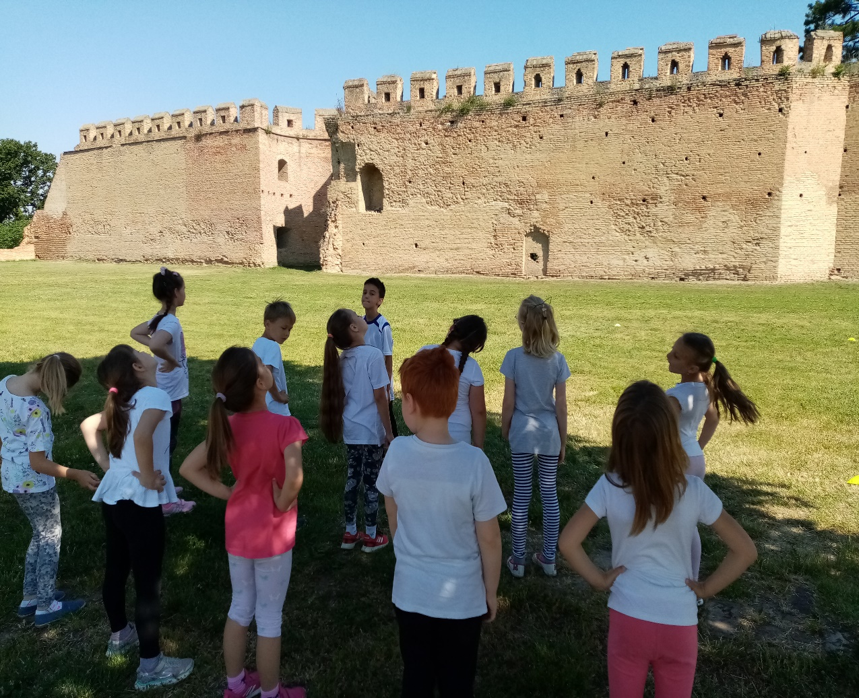

Odabrane igre moraju biti prilagođene dobi i invaliditetu djece. Vrste igara koje smo koristili:
- elementarne
- momčadske
- štafetne
- pojednostavljene sportske igre

TAEKWONDO
- Taekwondo tehnike koje se sastoje od pet dijelova. Osnove su podijeljene na stavove, blokade, udarce rukom i udarce nogom. Jahaći, prednji stav, stražnji stav,mačiji stav.
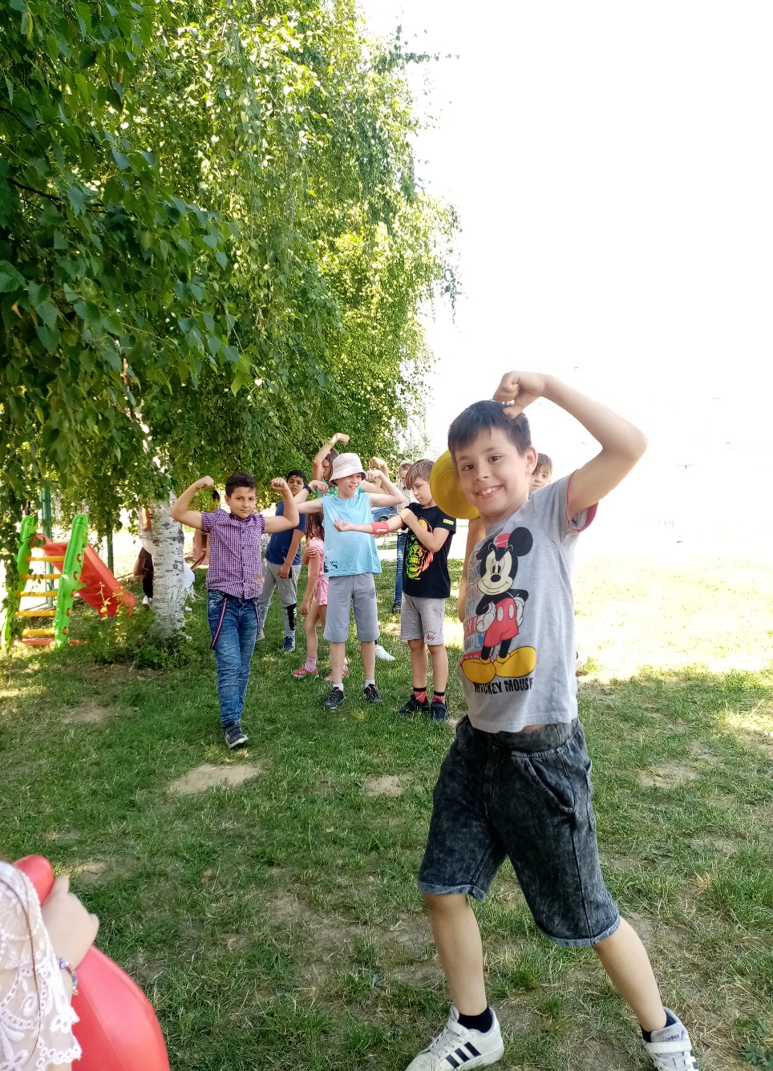

Provođenje aktivnosti za vrijeme pandemije
Pojava COVID – 19 uzrokovala je brojne promjene u izvođenju sportskih aktvnosti. Skupine korisnika se nisu smjele mješati, smanjen je broj rekvizita koje smo smijeli koristiti, a nakon korištenja rekviziti su se morali dezinficirati. Vježbe su se izvodile u dvoranama i na otovorenom (ukoliko su to vremenske prilike dopuštale). Kineziolog cijelo vrijeme nosi medicinsku maskicu te izbjegava bliske kontakte s korisnicima.

Zaključak
Djeca s poteškoćama u razvoju imaju veće potrebe za kretanjem te zahtjevaju puno više pažnje, strpljenja i uprnosti kako bi se postigao određeni progres. Kroz godinu dana oni su napredovali te je njihova koordinacija, fleksibilnost, preciznost, snaga i brzina značajno bolja, međutim vidljiv je potencijal za dodatni napredak. Uključivanje djece s teškoćama u sportske aktivnosti važno je s aspekta socijalizacije i stvaranja socijalne mreže, prijateljstva i poznanstva. Stječu se komunikacijske i socijalne vještine koje doprinose uspješnosti u drugim segmentima života. Korisnici i njihovi roditelji/skrbnici zadovoljni su uslugama te podržavaju daljni rad projekta.

U Vukovaru, Karlo Kraljević
30. lipnja 2021.

